PREFEITURA MUNICIPAL DE RIBEIRÃO CORRENTE/SP
DEPARTAMENTO DE EDUCAÇÃO
“PRÉ-ESCOLA FARID SALOMÃO”

ATIVIDADE DE ESTUDO EM CASA
Disciplina: Arte
Professores: Juliano
Turmas: Etapa II

ATIVIDADES DE ARTE
Olá crianças e responsáveis. Espero que estejam bem e com saúde.
Sou o Juliano, deixarei nesse espaço, algumas atividades de apreciação e criação para serem realizadas durante o período de isolamento. A participação dos alunos é de extrema importância, sua presença na aula será contabilizada através da devolutiva das atividades.
E como serão essas devolutivas? Calma, que vou explicar direitinho. Os responsáveis de cada aluno terão um papel fundamental nesse processo, se possível nos envie UMA foto ou vídeo do aluno realizando a atividade para o whatzap da sala ou para meu celular: 16 99139-6966, identificando o nome e a turma. Por gentileza, guardar as atividades prontas em um envelope, saquinho, pasta, ou colar no caderno de desenho. Quando voltarmos às aulas presenciais retomaremos esse conteúdo.

PERÍODO DE REALIZAÇÃO: 08/09 à 11/09

ATIVIDADE 1 – DESENHO DITADO

Peça a ajuda de um responsável para ler o texto junto com você! Depois, crie um desenho usando todas as características que o texto fala. Capriche nos detalhes e faça um lindo desenho!
Tema: “O sol brilhava no céu”
O céu estava azul, a grama estava verdinha e o sol brilhava entre duas nuvens.
Havia uma casa pequenina com uma porta, quatro janelas e um telhado.
Alegre a saltitar estava Joana uma menina que gosta muito de brincar. Ela tem cabelos loiros e compridos aos caracóis, usava um vestido lindo e uns sapatos de princesa. Uma borboleta voava em volta da menina e das flores do jardim.
Pedro é um menino de cabelo castanho e olhos verdes, usava camiseta e bermuda, trazia em suas mãos dois balões um vermelho e o outro amarelo.
Eles estavam muito felizes.

PERÍODO DE REALIZAÇÃO: 14 à 25/09

TEMA: LINHAS- ARTE DE PAUL KLEE (1879-1940)
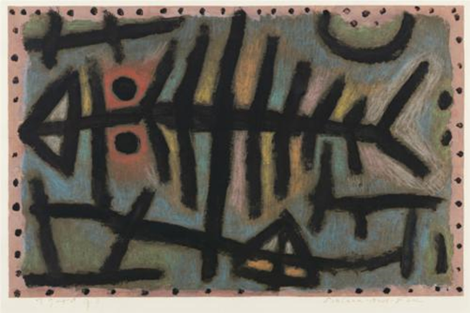
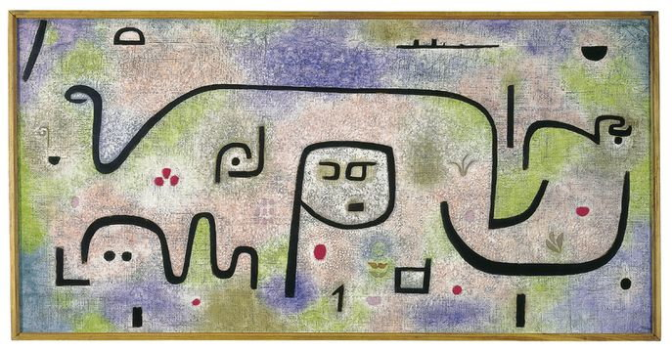
Apreciar imagens de obras do artista:
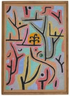
ATIVIDADE 2: DESENHO COM LINHAS
Materiais: reúna as linhas que tiver em casa ou fios de barbante (enviado); cola e tesoura.
Faça um desenho com a cola, se quiser fazer “fraquinho” com o lápis antes de passar a cola, tudo bem. Em seguida, cole os pedaços de linha ou barbante por cima da linha feita com cola. Se o desenho tiver muitos detalhes, faça aos poucos, para a cola não secar.
Depois faça o registro com uma foto e envie para mim.

PERÍODO DE REALIZAÇÃO: 28/09 à 02/10
ATIVIDADE 3: EMPILHAR LINHAS
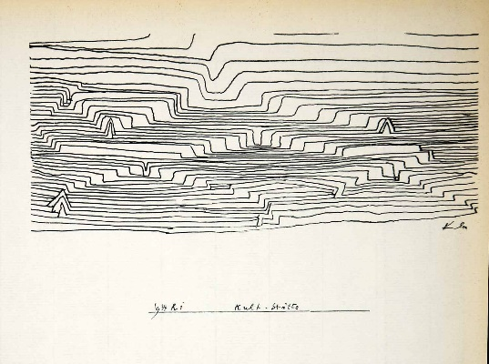
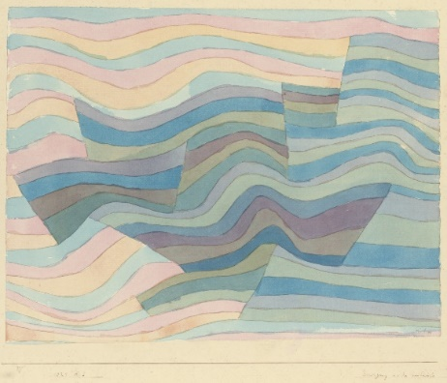
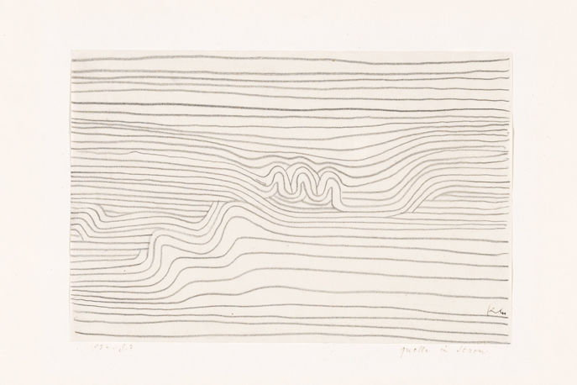
ARTE DE PAUL KLEE:

Muitos trabalhos de Paul Klee lembram linhas empilhadas, a partir dessa ideia você irá realizar essa atividade.
Materiais: folha sulfite ou no caderno de Arte; lápis grafite ou giz de cera preto
Faça uma linha mista na base do papel e vá empilhando, ou seja, desenhando uma linha sobre a outra, sem encostar, até o final do papel.
O efeito ficará interessante quando terminar. Você também poderá criar desenhos entre as linhas, se quiser.

Espero que consigam vivenciar esses momentos de aprendizagem e diversão da melhor forma possível!
Fiquem com Deus, se protejam e se possível, fiquem em casa!
Recebam meu carinho e um beijo especial nas crianças.

Tio Juliano!

